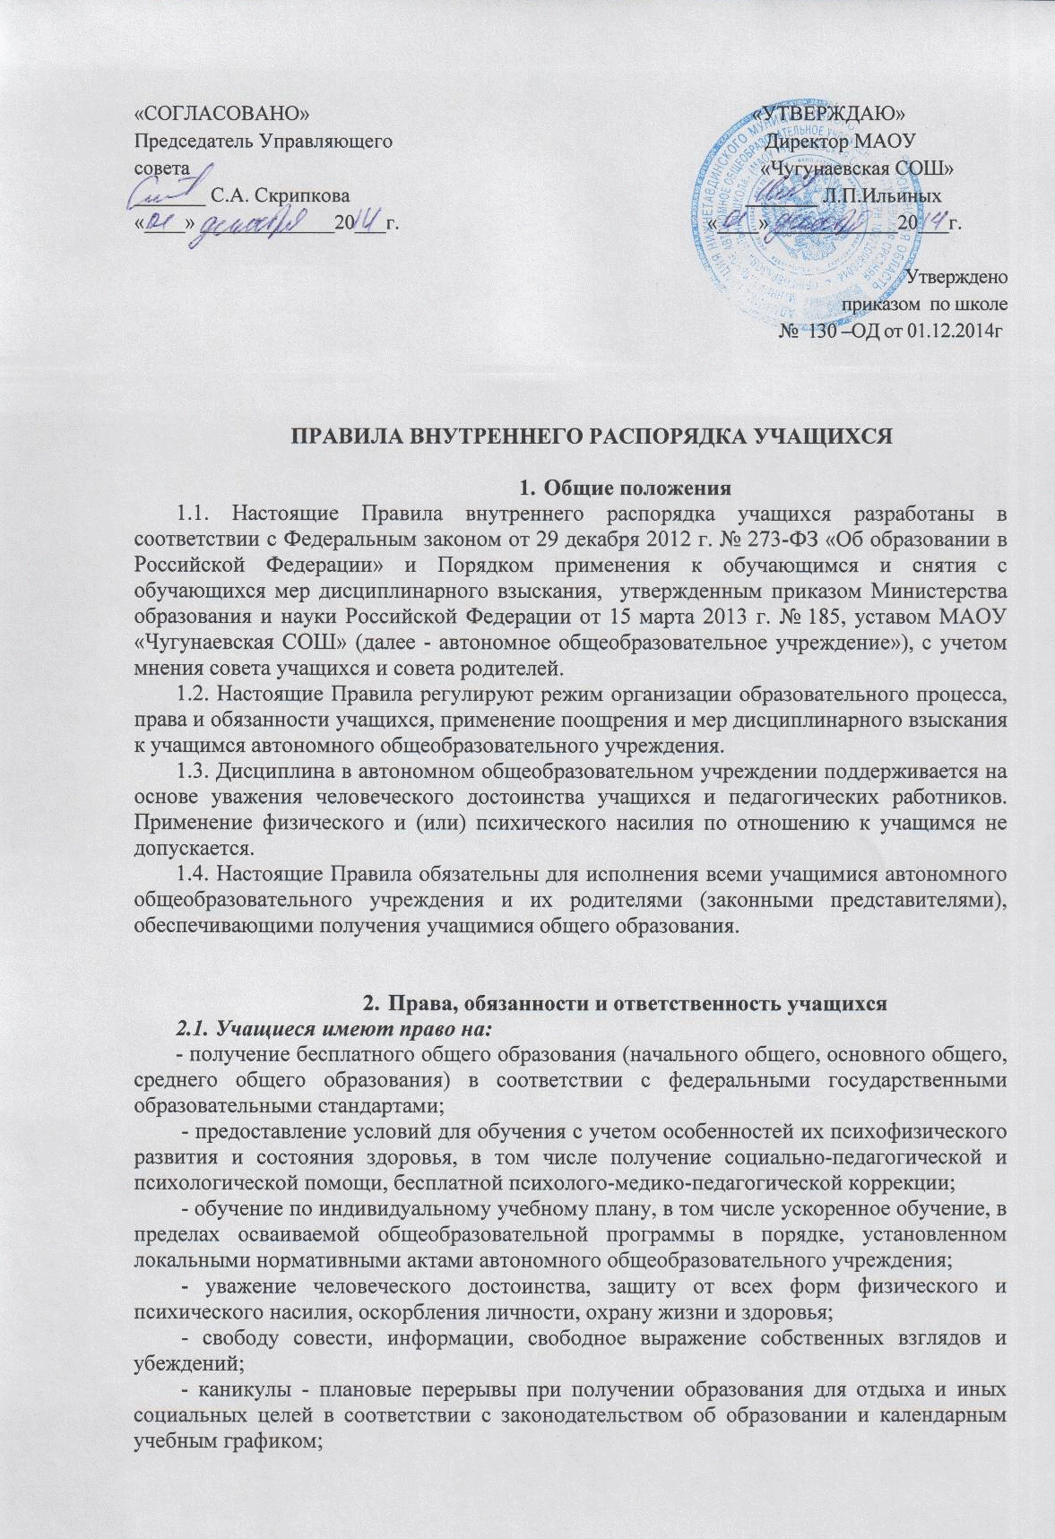- перевод в другую образовательную организацию, реализующую образовательную программу соответствующего уровня, в порядке, предусмотренном федеральным органом исполнительной власти, осуществляющим функции по выработке государственной политики и нормативно-правовому регулированию в сфере образования;

- участие в управлении автономным общеобразовательным учреждением в порядке, установленном локальными нормативными актами учреждения;

- ознакомление со свидетельством о государственной регистрации, с уставом, с лицензией на осуществление образовательной деятельности, со свидетельством о государственной аккредитации, с учебной документацией, другими документами, регламентирующими организацию и осуществление образовательной деятельности в автономном общеобразовательном учреждении;

- обжалование актов автономного общеобразовательного учреждения в установленном законодательством Российской Федерации порядке;

- бесплатное пользование библиотечно-информационными ресурсами, учебной, производственной, научной базой автономного общеобразовательного учреждения;

- пользование в порядке, установленном локальными нормативными актами автономного общеобразовательного учреждения, объектами культуры и объектами спорта автономного общеобразовательного учреждения;

- развитие своих творческих способностей и интересов, включая участие в конкурсах, олимпиадах, выставках, смотрах, физкультурных мероприятиях, спортивных мероприятиях, в том числе в официальных спортивных соревнованиях, и других массовых мероприятиях;

- поощрение за успехи в учебной, физкультурной, спортивной, общественной, научной, научно-технической, творческой, экспериментальной и инновационной деятельности;

- посещение по своему выбору мероприятий, которые проводятся в автономном общеобразовательном учреждении, и не предусмотрены учебным планом, в порядке, установленном локальными нормативными актами автономного общеобразовательного учреждения;

- участие в общественных объединениях, в том числе в профессиональных союзах, созданных в соответствии с [законодательством](consultantplus://offline/ref=589E91ED173E80E5B4B5338004876CC78E2D97A1A7E80FB88B6A02D216gA3BJ) Российской Федерации, а также на создание общественных объединений обучающихся в установленном федеральным [законом](consultantplus://offline/ref=589E91ED173E80E5B4B5338004876CC78E2E9DAEA6EA0FB88B6A02D216gA3BJ) порядке;

- обращение в комиссию по урегулированию споров между участниками образовательных отношений;

- иные права, предусмотренные нормативными правовыми актами Российской Федерации, локальными нормативными актами автономного общеобразовательного учреждения.

Привлечение обучающихся без их согласия и несовершеннолетних обучающихся без согласия их родителей [(законных представителей)](consultantplus://offline/ref=589E91ED173E80E5B4B5338004876CC7862499A1A5E252B283330ED011A401AA7E451125C94AA4g537J) к труду, не предусмотренному общеобразовательной программой автономного общеобразовательного учреждения, запрещается.

Принуждение обучающихся, воспитанников к вступлению в общественные объединения, в том числе в политические партии, а также принудительное привлечение их к деятельности этих объединений и участию в агитационных кампаниях и политических акциях также не допускается.

***2.2. Учащиеся обязаны:***

- добросовестно осваивать общеобразовательную программу, выполнять индивидуальный учебный план, в том числе посещать предусмотренные учебным планом или индивидуальным учебным планом учебные занятия, осуществлять самостоятельную подготовку к занятиям, выполнять задания, данные педагогическими работниками в рамках общеобразовательной программы;

- выполнять требования Устава автономного общеобразовательного учреждения, правил внутреннего распорядка и иных локальных нормативных актов по вопросам организации и осуществления образовательной деятельности;

- заботиться о сохранении и об укреплении своего здоровья, стремиться к нравственному, духовному и физическому развитию и самосовершенствованию;

- уважать честь и достоинство других обучающихся и работников автономного общеобразовательного учреждения, не создавать препятствий для получения образования другими обучающимися;

- бережно относиться к имуществу автономного общеобразовательного учреждения;

- соблюдать режим организации образовательного процесса, принятый в автономном общеобразовательном учреждении;

- находиться в автономном общеобразовательном учреждении только в сменной обуви, иметь опрятный и ухоженный внешний вид. На учебных занятиях (кроме занятий, требующих специальной формы одежды) присутствовать только в светской одежде делового (классического) стиля. На учебных занятиях, требующих специальной формы одежды (физкультура, труд и т.п.) присутствовать только в специальной одежде и обуви;

- иные обязанности обучающихся устанавливаются действующим законодательством.

***2.3. Учащимся запрещается:***

***-*** приносить, передавать, использовать в Школе и на ее территории оружие, спиртные напитки, табачные изделия, токсические и наркотические вещества и иные предметы и вещества, способные причинить вред здоровью участников образовательного процесса и (или) деморализовать образовательный процесс;

***-*** приносить, передавать использовать любые предметы и вещества, могущие привести к взрывам, возгораниям и отравлению;

***-*** иметь неряшливый и вызывающий внешний вид;

***-*** применять физическую силу в отношении других учащихся, работников автономного общеобразовательного учреждения и иных лиц;

***-*** пользоваться в автономном общеобразовательном учреждении во время учебного процесса сотовыми телефонами.

За неисполнение или нарушение устава автономного общеобразовательного учреждения, настоящих Правил и иных локальных нормативных актов по вопросам организации и осуществления образовательной деятельности учащимся несут ответственность в соответствии с настоящими Правилами.

**3. Поощрения и дисциплинарное воздействие**

3.1. За образцовое выполнение своих обязанностей, повышение качества обученности, безупречную учебу, достижения на олимпиадах, конкурсах, смотрах и за другие достижения в учебной и внеучебной деятельности к учащимся автономного общеобразовательного учреждения могут быть применены следующие виды поощрений:

- объявление благодарности учащемуся;

- направление благодарственного письма родителям (законным представителям) учащегося;

- награждение почетной грамотой и (или) дипломом;

- награждение ценным подарком;

- представление к награждению золотой или серебряной медалью.

3.2. Процедура применения поощрений

3.2.1. Объявление благодарности учащемуся, объявление благодарности законным представителям учащегося, направление благодарственного письма по месту работы законных представителей учащегося могут применять все педагогические работники автономного общеобразовательного учреждения при проявлении учащимися активности с положительным результатом.

3.2.2. Награждение почетной грамотой (дипломом) может осуществляться администрацией автономного общеобразовательного учреждения по представлению классного руководителя и (или) учителя-предметника за особые успехи, достигнутые учащимся по отдельным предметам учебного плана и (или) во внеурочной деятельности на уровне автономного общеобразовательного учреждения и (или) муниципального образования, на территории которого находится автономное общеобразовательное учреждение.

3.2.3. Награждение ценным подарком осуществляется за счет дополнительных финансовых средств по представлению заместителей директора на основании приказа директора автономного общеобразовательного учреждения за особые успехи, достигнутые на уровне муниципального образования, субъекта Российской Федерации.

3.2.4. Награждение золотой или серебряной медалью осуществляется решением педагогического совета на основании результатов государственной итоговой аттестации учащихся в соответствии с Положением о награждении золотой или серебряной медалью в автономном общеобразовательном учреждении.

3.3. За нарушение устава, настоящих Правил и иных локальных нормативных актов автономного общеобразовательного учреждения к учащимся могут быть применены следующие меры дисциплинарного воздействия:

- меры воспитательного характера;

- дисциплинарные взыскания.

3.4. Меры воспитательного характера представляют собой действия администрации автономного общеобразовательного учреждения, ее педагогических работников, направленные на разъяснение недопустимости нарушения правил поведения в автономном общеобразовательном учреждении, осознание учащимся пагубности совершенных им действий, воспитание личных качеств учащегося, добросовестно относящегося к учебе и соблюдению дисциплины.

3.5. К учащимся могут быть применены следующие меры дисциплинарного взыскания:

- замечание;

- выговор;

- отчисление из автономного общеобразовательного учреждения.

3.6. Применение дисциплинарных взысканий

3.6.1. Дисциплинарное взыскание применяется не позднее одного месяца со дня обнаружения дисциплинарного проступка и не позднее шести месяцев со дня его совершения, не считая времени болезни учащегося, пребывании его на каникулах, а также времени, необходимого на учет мнения совета учащихся, совета родителей, но не более семи учебных дней со дня представления директору Автономного общеобразовательного учреждения мотивированного мнения указанных советов в письменной форме.

За каждый дисциплинарный проступок может быть применено только одно дисциплинарное взыскание.

При наложении дисциплинарного взыскания действует принцип рецидива, когда за один и тот же проступок, совершенный в течение года, наказание ужесточается.

3.6.2. Меры дисциплинарного взыскания в автономном общеобразовательном учреждении не применяются к обучающимся по образовательным программам дошкольного, начального общего образования, а также к обучающимся с ограниченными возможностями здоровья (с задержкой психического развития и различными формами умственной отсталости).

Не допускается применение мер дисциплинарного взыскания к обучающимся автономного общеобразовательного учреждения во время их болезни, каникул.

3.6.3. Применению дисциплинарного взыскания предшествует дисциплинарное расследование, осуществляемое на основании письменного обращения к директору автономного общеобразовательного учреждения того или иного участника образовательных отношений.

При выборе меры дисциплинарного взыскания автономное общеобразовательное учреждение должно учитывать тяжесть дисциплинарного проступка, причины и обстоятельства, при которых он совершен, предыдущее поведение обучающегося, его психофизическое и эмоциональное состояние, а также мнение советов обучающихся, советов родителей.

3.6.4. По решению автономного общеобразовательного учреждения за неоднократное совершение дисциплинарных проступков, предусмотренных действующим законодательством, допускается применение отчисления несовершеннолетнего обучающегося, достигшего возраста пятнадцати лет, из автономного общеобразовательного учреждения, как меры дисциплинарного взыскания. Отчисление несовершеннолетнего обучающегося применяется, если иные меры дисциплинарного взыскания и меры педагогического воздействия не дали результата и дальнейшее его пребывание в автономном общеобразовательном учреждении, оказывает отрицательное влияние на других обучающихся, нарушает их права и права работников автономного общеобразовательного учреждения, а также нарушает нормальное функционирование автономного общеобразовательного учреждения.

Решение об отчислении несовершеннолетнего обучающегося, достигшего возраста пятнадцати лет и не получившего основного общего образования, как мера дисциплинарного взыскания принимается с учетом мнения его родителей [(законных представителей)](consultantplus://offline/ref=589E91ED173E80E5B4B5338004876CC7862499A1A5E252B283330ED011A401AA7E451125C94AA4g537J) и с согласия комиссии по делам несовершеннолетних и защите их прав. Решение об отчислении детей-сирот и детей, оставшихся без попечения родителей, принимается с согласия комиссии по делам несовершеннолетних и защите их прав и органа опеки и попечительства.

3.6.5. Автономное общеобразовательное учреждение, незамедлительно обязано проинформировать об отчислении несовершеннолетнего обучающегося в качестве меры дисциплинарного взыскания управление образованием. Управление образованием и родители (законные представители) несовершеннолетнего обучающегося, отчисленного из автономного общеобразовательного учреждения, не позднее чем в месячный срок принимают меры, обеспечивающие получение несовершеннолетним обучающимся общего образования.

3.6.6. Обучающийся, родители (законные представители) несовершеннолетнего обучающегося вправе обжаловать в комиссию по урегулированию споров между участниками образовательных отношений меры дисциплинарного взыскания и их применение к обучающемуся.

3.6.7. [Порядок](consultantplus://offline/ref=589E91ED173E80E5B4B5338004876CC78E2998A3A0EB0FB88B6A02D216AB5EBD790C1D24C94AA452g53EJ) применения к обучающимся и снятия с обучающихся мер дисциплинарного взыскания устанавливается федеральным органом исполнительной власти, осуществляющим функции по выработке государственной политики и нормативно-правовому регулированию в сфере образования.

**4.Защита прав учащихся**

4.1. В целях защиты своих прав учащиеся и их законные представители самостоятельно или через своих представителей вправе:

- направлять в органы управления автономного общеобразовательного учреждения обращения о нарушении и (или) ущемлении ее работниками прав, свобод и социальных гарантий учащихся;

- обращаться в комиссию по урегулированию споров между участниками образовательных отношений;

- использовать не запрещенные законодательством РФ иные способы защиты своих прав и законных интересов.